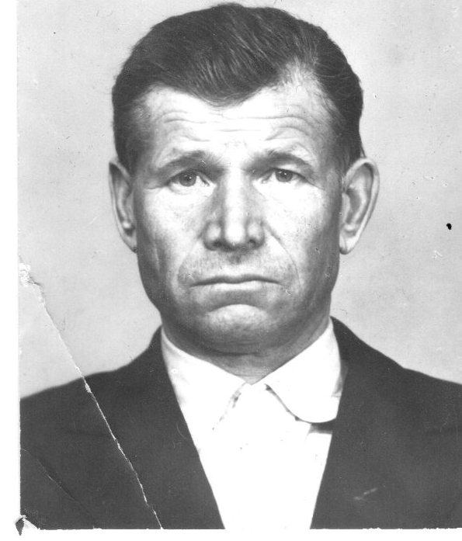

Линьков Михаил Яковлевич
03.02.1920 – 09.08.1974

Михаил Яковлевич родом из деревни Йонычевка Петровского района Саратовской области. В 1938 году был призван в ряды Советской армии. На начало Великой Отечественной Войны служил на юго-западе Украины, оттуда и ушел на фронт, защищать Родину. На юго-Западном фронте шли ожесточенные бои и германскими войсками были захвачено много русских солдат. Михаил Яковлевич оказался в их числе. Это был первый плен (1941) – из которого он с товарищами сбежал. Затем попал к партизанам. В 1943 году Михаил Яковлевич снова попадает в плен. В нем он пробыл до окончания войны (лагерь находился под Берлином). Он предпринимал несколько попыток побега, последний неудачный побег был им совершен в феврале 1945. Группу бежавших поймали и подвергли пыткам: в сильный мороз их облили ледяной водой и оставили на несколько часов. Из плена вернулся только в конце 1946 года в родную деревню, где работал бухгалтером. В послевоенное время он сильно болел, сказалось долгое стояние на морозе.
Линьков Михаил Яковлевич был награжден медалям «За отвагу» и «За боевые заслуги».



